บทที่ 3

โครงสร้างของโพรโตคอลเอสเอ็นเอ็มพี

โพรโตคอลเอสเอ็นเอ็มพี ซึ่งเป็นโพรโตคอลมาตรฐานในการจัดการระบบเครือข่ายประกอบด้วยส่วนสำคัญ 3 ส่วน คือ
- โครงสร้างของข้อมูลการจัดการ (Structure of Management Information : SMI)
- โพรโตคอลเอสเอ็นเอ็มพี (Single Network Management Protocol : SNMP)
- ฐานข้อมูลการจัดการ (Management Information Base : MIB)
โดยจะกล่าวถึงรายละเอียดของแต่ละส่วนดังต่อไปนี้

3.1 โครงสร้างข้อมูลการจัดการ (Structure of Management Information :SMI)
เอ็สเอ็มไอใช้ในการกำหนดการจัดการอ๊อปเจกต์ที่ถูกใช้โดยโพรโตคอลเอสเอ็นเอ็มพี ซึ่งอ๊อปเจกต์นี้จะต้องประกอบไปด้วยคุณสมบัติ (attribute) 3 ข้อคือ
- ชื่อ (NAME) ทุกๆ อ๊อปเจกต์ที่ถูกจัดการจะต้องมีอ๊อปเจกต์ไอเด็นติไฟเออ (object identifier) ที่ไม่ซ้ำกันซึ่งก็คืออ๊อปเจกต์นั่นเอง
- โครงสร้างประโยค (SYNTAX) การนิยามแอปสแตรกโครงสร้างข้อมูล (abstract data structure) สำหรับแต่ละเมเนจอ๊อปเจกต์จะถูกกำหนดโดยการใช้ภาษา Abstract Syntax Notation One (ASN.1)
- การเข้ารหัส (ENCODING) ค่าของข้อมูลอ๊อปเจกต์ที่ถูกจัดการจะยังคงเข้ารหัสด้วยเอเอสเอ็นวัน และโพรโตคอลที่ใช้ติดต่อสื่อสารระหว่างอุปกรณ์ในเครือข่ายโดยการบรรจุค่าของอ๊อปเจกต์จะถูกกำหนดด้วยการเข้ารหัสตามเบสิคเอ็นโค๊ดดิ่งรูล (Basic Encoding Rules :BER)

3.2 โครงสร้างของภาษาเอเอสเอ็นวัน (Abstract Syntax Notation One : ASN.1)
ภาษาเอเอสเอ็นวันเป็นภาษาที่ใช้ในการกำหนดมาตรฐานและรูปแบบของข้อมูลที่ใช้สำหรับติดต่อสื่อสารกันผ่านเครือข่าย มาตรฐานนี้มีความจำเป็นเพราะบนเครือข่ายมีอุปกรณ์ที่แตกต่างกันมากมายทั้งในเรื่องของสถาปัตยกรรมและข้อมูลที่ใช้ในการประมวลผล
ภาษาเอเอสเอ็นวันเป็นภาษาระดับสูงใช้สำหรับอธิบายรูปแบบของการส่งเอสเอ็นเอ็มพีเมสเซจระหว่างสถานีจัดการ (Network Manager) กับตัวเอเจนต์ โดย ISO เป็นผู้กำหนดมาตรฐานของภาษาเอเอสเอ็นวัน ไว้ใน ISO Standard 8825 “Specification of Abstract Syntax Notation One (ASN.1)” ซึ่งได้อธิบายโครงสร้างของภาษาดังแสดงในรูปที่ 3-1 ประกอบด้วย 3 ส่วนหลักๆ คือ
- Module Name (<<module>>) – เป็นการตั้งชื่อของโมดูล เช่นถ้าจะตั้งชื่อโมดูลเป็น RFC1155-SMI สามารถเขียนได้ว่า RFC1155-SMI DEFINITIONS ::= BEGIN
- Linkage Statement (<<linkage>>) – เป็นส่วนที่อนุญาตให้โมดูลสามารถ import และ export ข้อมูลกับโมดูลอื่นๆ ได้
- Declaration Statement (<<declarations>>) – ในส่วนนี้เป็นการเขียนข้อมูลต่างๆ ของโมดูล

<<module>> DEFINITION ::= BEGIN
<<linkage>>
<<declarations>>
END

รูปที่ 3-1 เอเอสเอ็นวัน โมดูลซินแทกซ์

ชนิดข้อมูลที่ใช้ในการติดต่อสื่อสารระหว่างสถานีจัดการและตัวเอเจนต์ด้วยโพรโตคอลเอสเอ็นเอ็มพีมีอยู่ 3 ชนิดด้วนกัน
    - ชนิดข้อมูลแบบซิมเพิล (Simple Data Type)
ชนิดข้อมูลแบบซิมเพิลเป็นชนิดข้อมูลพื้นฐานที่จำเป็นในการกำหนดชนิดของเมเนจอ๊อปเจกต์ เพื่อใช้ในการจัดการด้วยโพรโตคอลเอสเอ็นเอ็มพี ประกอบด้วยข้อมูล 3 ชนิด คือ
- INTEGER เป็นเลขจำนวนเต็มที่มีลำดับ ไม่ควรใช้ค่า 0
- OCTET STRING เป็นค่าของแต่ละ octet อยู่ระหว่าง 0 ถึง 255
- OBJECT IDENTIFIER เป็นชื่อของอ๊อปเจกต์ที่แทนด้วยเลขฐานสิบแล้วคั่นด้วยจุด ซึ่งจะระบุตำแหน่งของอ๊อปเจกต์ใน internetwork global naming tree
    - ชนิดของข้อมูลแบบซิมพลี-คอนสทรัคก์ (Simply-Construct Data Type)
ใช้กำหนดชนิดและรูปแบบของเมเนจอ๊อปเจกต์ให้เป็นแบบลิสต์ และแบบตาราง ซึ่งลักษณะของข้อมูลจะมี 2 แบบ คือ
- SEQUENCE ใช้สำหรับแบบลิสต์ซึ่งจะมีส่วนประกอบ (element) หรือไม่มีก็ได้ โดยแต่ละส่วนประกอบจะต้องเป็นชนิด ASN.1
- SEQUENCE OF ใช้สำหรับแบบตาราง ในตารางจะมีส่วนประกอบหรือไม่มีก็ได้ แต่ส่วนประกอบที่มีจะต้องเป็นชนิด ASN.1
    - ชนิดข้อมูลแบบแอปพลิเคชั่น-ไวด์ (Application-Wide Data Type)
ใช้กำหนดชนิดและรูปแบบของเมเนจอ๊อปเจกต์ ซึ่งข้อมูลชนิดนี้ถูกสร้างจากชนิดข้อมูลแบบซิมเพิลซึ่งมีลักษณะข้อมูล 6 แบบ คือ
- IpAddress ใช้สำหรับแสดงค่า IP Address ในเครือข่าย จะใช้ข้อมูลขนาด 32 บิตหรือใช้ข้อมูลแบบ octet 4 ตัวในการกำหนดค่า
- Network Address ใช้สำหรับแสดงค่าของ Network Address ข้อมูลชนิดนี้คล้ายกับ IpAddress
- Counter ใช้เป็นตัวนับที่เพิ่มค่าจาก 0 ถึง 4,294,967,295 เมื่อนับไปถึงค่าสูงสุดจะกลับมาเริ่มต้นที่ 0 อีกครั้ง
- Gauge ใช้เป็นตัวนับที่เพิ่มหรือลดค่าที่อยู่ในช่วง 0 ถึง 4,294,967,295 เมื่อนับไปถึงค่าสูงสุดแล้วจะคงสภาวะไว้ (Latches) จนกว่าจะ Reset
- TimeTicks ใช้เป็นตัวนับเวลาที่มีหน่วยเป็น 1/100 วินาทีจะนับถึง 4,294,967,295 หน่วย
- Opaque เป็นชนิดข้อมูลแบบพิเศษที่สามารถใส่ค่า Arbitrary ASN.1 syntax โดยค่าที่ใส่จะเป็น OCTET STRING

3.3 กฎการเข้ารหัสพื้นฐาน (BASIC ENCODING RULES : BER)
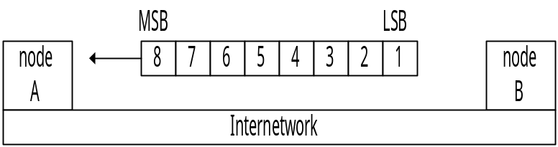 BER เป็นอัลกอริทึ่มที่ใช้เข้ารหัสบิตโครงสร้างของข้อมูลที่ใช้ภาษาเอเอสเอ็นวัน ไปเป็นข้อมูลแบบ octet ที่เหมาะสมเพื่อส่งผ่านข้อมูลระหว่างเครือข่าย ดังแสดงในรูปที่ 3-2
รูปที่ 3-2 การใช้ BER
การติดต่อสื่อสารกันระหว่างสถานีจัดการและตัวเอเจนต์จะใช้เอสเอ็นเอ็มพีเมสเซสในการแลกเปลี่ยนข้อมูลข่าวสาร เอสเอ็นเอ็มพีเมสเซสประกอบด้วย 3 ส่วนคือ Tag, Length และ Value รวมเรียกว่า TLV ดังแสดงในรูปที่ 3-3
Tag (or Type Identifier)
Length Identifier
Value (Contents)

รูปที่ 3-3 รูปแบบข้อมูลของเอเอสวัน

3.3.1 แทก (The Tag (Type Identifier))
ประกอบด้วยข้อมูล 3 ส่วน ดังแสดงในรูปที่ 3-4 คือ
Class Bits
“F” Bit
Tag Number Bits

รูปที่ 3-4 ส่วนประกอบของแทก

ในส่วนของแทก แสดงรายละเอียดดังตารางที่ 3-1
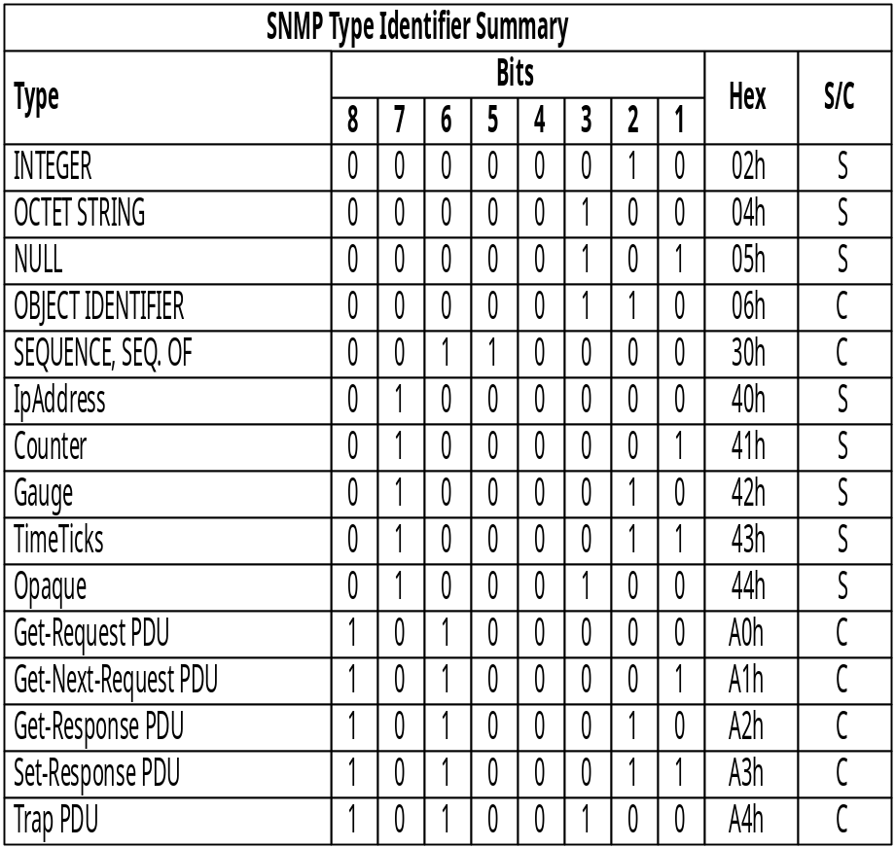

ตารางที่ 3-1 รายละเอียดของแทก

3.3.2 เลนจ์ (The Length Identifier)
เป็นการกำหนดความยาวของข้อมูลเพื่อให้ผู้รับสามารถใช้ข้อมูลส่วนนี้คำนวณเพื่อจองพื้นที่ในหน่วยความจำหรือเพื่อตรวจสอบความถูกต้องของข้อมูลที่ได้รับ การกำหนดขนาดของข้อมูลทำได้ 2 แบบ คือ แบบสั้น (short) และแบบยาว (long) โดยใช้ข้อมูลขนาด 8 บิตเป็นตัวกำหนดดังรูปที่ 3-5

87654321
F-bit

รูปที่ 3-5 ออคเตทของความยาว
โดยให้บิตที่ 8 หรือ F-bit ใช้กำหนดรูปแบบความยาว ถ้าบิตนี้เป็น “0” แสดงว่าขนาดข้อมูลเป็นแบบ “สั้น” สามารถบอกค่าความยาวได้ตั้งแต่ 0 ถึง 127 octets โดยใช้บิตที่ 7 ถึงบิตที่ 1 เป็นตัวบอกค่า แต่ถ้าบิตนี้เป็น “1” แสดงว่าขนาดข้อมูลเป็นแบบ “ยาว” บิตที่เหลือจะใช้บอกจำนวนข้อมูล octet ที่ระบุความยาวตามมา เช่น “10000010 00000001 00000000” หมายความว่าเป็นขนาดข้อมูลแบบยาวและมี octet ที่บอกความยาวข้อมูลอีก 2 ตัว (0000010 = 2) คือ “00000001 00000000” จะเท่ากับ 100h หรือ 256 octets แสดงว่าข้อมูลนี้เป็นแบบยาวและมีความยาว 256 octets

3.3.3 แวลู (The Value (Contents))
ค่าของข้อมูลที่บรรจุอยู่ในนี้แต่ละค่าก็เปลี่ยนแปลงชนิดของเอสเอ็นเอ็มพีเมสเซส เป็นส่วนที่ใช้บรรจุคำร้องขอหรือข้อมูลข่าวสารต่างๆ ที่ใช้ในการจัดการเครือข่าย

3.4 เอสเอ็นเอ็มพีเมสเซจ (The SNMP Message)
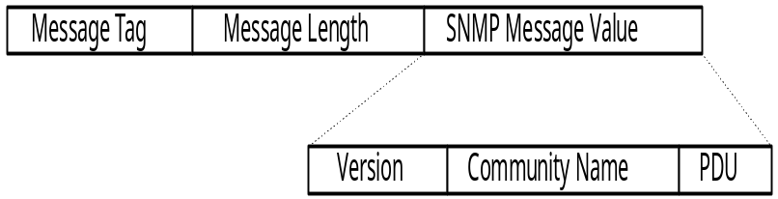ในระบบเครือข่ายอุปกรณ์ทุกตัวที่ต้องการแลกเปลี่ยนข้อมูลข่าวสารโดยใช้เอสเอ็นเอ็มพีเมเซจ โดยเอสเอ็นเอ็มพีเมสเซจจะประกอบด้วยส่วนต่างๆ 3 ส่วนดังแสดงในรูปที่ 3-6

รูปที่ 3-6 เมสเซจเอสเอ็นเอ็มพีรุ่นที่ 1 (SNMP v1 Message)

เวอร์ชั่น (Version) เป็นส่วนที่ระบุหมายเลขรุ่น (Version) ของโพรโตคอลเอสเอ็นเอ็มพี การระบุหมายเลขรุ่นทำได้โดย รุ่น ลบด้วยหนึ่ง (รุ่น – 1) ตัวอย่างเช่น ถ้าระบบจัดการเครือข่ายใช้โพรโตคอลเอสเอ็นเอ็มพีรุ่นที่ 1 ค่าหมายเลขรุ่นในส่วนของรุ่น (Version) ก็จะเท่ากับ 1-1 = 0 เป็นต้น ค่าหมายเลขรุ่นสามารถใช้สำหรับการตรวจสอบเอสเอ็นเอ็มพีเมเซจในกรณีที่เครือข่ายใช้อุปกรณ์ที่เป็นสถานีจัดการและเอสเอ็นเอ็มพีเอเจนต์หลายๆ ตัวซึ่งอาจจะใช้โพรโตคอลในรุ่นที่แตกต่างกัน
คอมมิวนิตี้เนม (Community Name) เป็นสตริงที่แสดงถึงกลุ่มของสถานีจัดการและเอสเอ็นเอ็มพีเอเจนต์ เนื่องจาก Community Name ถูกกำหนดลักษณะให้เป็นสตริงของออคเตท (เลขฐานสองจำนวน 8 หลัก) ค่าใดๆ ก็ได้ ดังนั้นโดยทั่วไปจึงนิยมแสดงในรูปสตริงของรหัสแอสกี (ascii) ตัวที่สามารถพิมพ์ออกมาได้ คอมมิวนิตี้เนมนี้จะใช้ในการตรวจสอบสิทธิของเอสเอ็นเอ็มพีเมเซจของสถานีจัดการว่าสามารถเข้าไปร้องขอข้อมูลจากตัวเอสเอ็นเอ็มพีเอเจนต์ได้หรือไม่ โดยในตัวเอสเอ็นเอ็มพีเอเจนต์จะมีรายการที่บันทึกค่า Community Name เอาไว้เพื่อเปรียบเทียบกับ Community Name ของเอสเอ็นเอ็มพีเมเซจ ถ้าตรวจสอบว่าตรงกัน เอสเอ็นเอ็มพีเมเซจก็จะนำข้อมูลในส่วนโพรโตคอลดาต้ายูนิต (Protocol Data Unit) ไปประมวลผล แต่ถ้าตรวจสอบแล้วไม่ตรงกันก็จะละทิ้งเอสเอ็นเอ็มพีเมเซจนั้นไป
โพรโตคอลดาต้ายูนิต (Protocol Data Unit) เป็นส่วนที่ระบุข้อมูลต่างๆ โดยในเอสเอ็นเอ็มพีรุ่นที่ 1 ได้มีการกำหนดโพรโตคอลดาต้ายูนิต (PDU) ขึ้นมาใช้งาน 5 พีดียู ดังนี้
- เก็ตรีเควส (GetRequest PDU)
- เก็ตเนกรีเควส (GetNextRequest PDU)
- เก็ตเรสปอนส์ (GetResponse PDU)
- เซ็ตรีเควส (SetRequest PDU)
- แทรป (Trap PDU)
โดยรูปแบบของโพรโตคอลดาต้ายูนิต 4 ชนิดแรก จะมีโครงสร้างพื้นฐานดังแสดงในรูปที่ 3-7
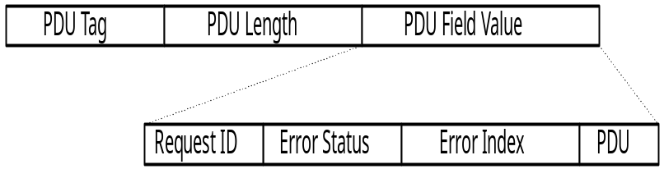

รูปที่ 3-7 รูปแบบของโพรโตคอลดาต้ายูนิต

รีเควสไอดี (Request ID) เป็นส่วนที่ระบุตัวเลขจำนวนเต็มที่กำกับคำร้องขอของสถานีจัดการที่ส่งไปยังเอสเอ็นเอ็มพีเอเจนต์ ข้อมูลส่วนนี้จะใช้ในการจับคู่ระหว่างคำร้องขอข้อมูลกับข้อมูลตอบกลับ เพื่อป้องกันกรณีที่สถานีจัดการส่งคำร้องขอข้อมูลไปยังเอสเอ็นเอ็มพีเอเจนต์จำนวนมากในแต่ละครั้งที่สถานีจัดการส่งคำร้องขอข้อมูลไปค่าตัวเลขที่ระบุในส่วนรีเควสไอดี (Request ID) จะไม่ซ้ำกัน
สถานะแสดงข้อผิดพลาด (Error Status) เป็นส่วนที่ระบุตัวเลขที่ใช้แสดงสถานะของข้อผิดพลาดที่เกิดขึ้น ค่าตัวเลขจะอยู่ระหว่าง 0 ถึง 5 ดังแสดงในตารางที่ 3-2 ค่าตัวเลขในส่วนนี้จะถูกใส่ค่าโดยเอสเอ็นเอ็มพีเอเจนต์ในการส่งข้อมูลตอบกลับ ถ้าค่าในส่วนนี้ไม่เป็นตัวเลข 0 แสดงว่ามีข้อผิดพลาดเกิดขึ้น โดยปกติจะเป็นตัวเลข 0

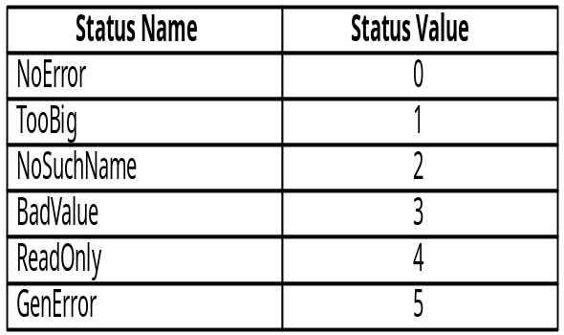

ตารางที่3-2 สถานะข้อผิดพลาดและหมายเลขกำกับข้อผิดพลาด

อินเด็กซ์บอกสถานะ (Error Index) เป็นส่วนที่ระบุตำแหน่งแรกในแวริเอเบิลบายดิงลิสต์ (Variable Bindings List) ที่เกิดปัญหา โดยจะบอกตำแหน่งเพียงตำแหน่งเดียวในลิสต์ (List)
แวริเอเบิลบายดิงลิสต์ (Variable Bindings List) เป็นส่วนที่บรรจุค่าของเมเนจอ๊อปเจกต์ที่ประกอบด้วย 3 ส่วนคือ VarBindList Tag, VarBindList Length และ VarBindList Value
ในส่วนของรูปแบบข้อมูลแจ้งเตือนเหตุการณ์ (Trap) จะแตกต่างจากรูปแบบของคำร้องขอข้อมูลและข้อมูลตอบกลับ โดยรูปแบบของข้อมูลแจ้งเตือนจะมีส่วนประกอบ 6 ส่วน ดังนี้
- เอนเตอร์ไพรส์ฟิลด์ (Enterprise Field)
- เอเจนต์แอดเดรสฟิลด์ (Agent Address Field)
- เจเนริคแทรปฟิลด์ (Generic Trap Field)
- สเปซิฟิคแทรปฟิลด์ (Specific Trap Field)
- ไทม์สแตมป์ฟิลด์ (Time Stamp Field)
- แวริเอเบิลบายดิงลิสล์ (The Variable Bindings List)

3.5 คำร้องขอข้อมูลเก็ตรีเควส (GetRequest PDU)
สถานีจัดการจะใช้คำร้องขอข้อมูลเก็ตรีเควสเพื่อร้องขอค่าข้อมูลของเมเนจอ๊อปเจกต์จากเอสเอ็นเอ็มพีเอเจนต์ และเอสเอ็นเอ็มพีเอเจนต์จะตอบข้อมูลกลับไปให้สถานีจัดการโดยใช้ข้อมูลตอบกลับ เก็ตเรสปอนส์ รูปที่ 3-8 แสดงขั้นตอนการร้องขอข้อมูลและการตอบข้อมูลกลับระหว่างสถานีจัดการกับเอสเอ็นเอ็มพีเอเจนต์ คำร้องขอข้อมูลเก็ตรีเควสใช้สำหรับสถานีจัดการที่ต้องการค่าข้อมูลในเมเนจอ๊อปเจกต์จากเอสเอ็นเอ็มพีเอเจนต์เพียงอ๊อปเจกต์เดียวหรือค่าๆ เดียว
ขั้นตอนการร้องขอข้อมูลของสถานีจัดการในตอนแรกสถานีจัดการจะส่งเก็ตรีเควสที่ระบุเมเนจ อ๊อปเจกต์ที่ต้องการส่งผ่านเครือข่ายไปให้กับเอสเอ็นเอ็มพีเอเจนต์ เมื่อเอสเอ็นเอ็มพีเอเจนต์ได้รับ พีดียูดังกล่าวแล้วก็ทำการตรวจสอบแท็ก รุ่นของโพรโตคอลเอสเอ็นเอ็มพีและ Community Name ว่าถูกต้องหรือไม่ ถ้าตรวจสอบแล้วถูกต้องก็จะนำค่าข้อมูลของเมเนจอ๊อปเจกต์ที่สถานีจัดการร้องขอใส่ในเก็ตเรสปอนส์พีดียูตอบกลับไปให้กับสถานีจัดการ
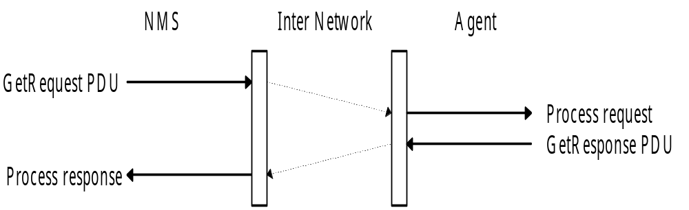

รูปที่ 3-8 ขั้นตอนการร้องขอโดย เก็ตรีเควส

3.6 คำร้องขอข้อมูลเก็ตเนกรีเควส (GetNextRequest PDU)
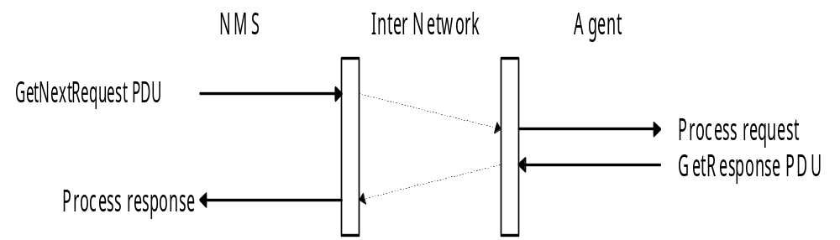 รูปแบบคำร้องขอข้อมูลเก็ตเนกรีเควสพีดียูมีลักษณะโครงสร้างเหมือนกับเก็ตรีเควสพีดียู รวมถึงขั้นตอนในการร้องขอข้อมูลด้วย แต่จะแตกต่างกันในเรื่องการใช้งานคำร้องขอข้อมูล เก็ตเนกรีเควสพีดียูใช้ในกรณีที่สถานีจัดการต้องการค่าข้อมูลของเมเนจอ๊อปเจกต์จำนวนมากกว่า 1 ค่า เช่น ค่าข้อมูลของเมเนจอ๊อปเจกต์ในตารางเก็บเส้นทาง (Routing Table) ของอุปกรณ์หาเส้นทาง (Router) ดังแสดงในรูปที่ 3-9

รูปที่ 3-9 ขั้นตอนการร้องขอโดย เก็ตเนกรีเควส

3.7 คำร้องของปรับเปลี่ยนข้อมูลเซ็ตรีเควส (SetRequest PDU)
รูปแบบของคำร้องขอปรับเปลี่ยนข้อมูล เซ็ตรีเควสพีดียูมีโครงสร้างเหมือนกับคำร้องขอข้อมูล เก็ตรีเควส เก็ตเนกรีเควสพีดียู คำร้องนี้ใช้สำหรับในกรณีที่สถานีจัดการต้องการที่ปรับเปลี่ยนค่าข้อมูลบางอย่างในเมเนจอ๊อปเจกต์และค่าข้อมูลในเมเนจอ๊อปเจกต์ของตัวอุปกรณ์ โดยสถานีจัดการต้องสร้างคำร้องขอปรับเปลี่ยนข้อมูลที่ภายในบรรจุชื่อเมเนจอ๊อปเจกต์และค่าข้อมูลใหม่ที่จะปรับเปลี่ยนแล้วส่งผ่านเครือข่ายไปให้กับอุปกรณ์ที่ต้องการหลังจากนั้น เอสเอ็นเอ็มพีเอเจนต์ที่อยู่ในตัวอุปกรณ์จะรับคำร้องขอเพื่อไปตรวจสอบ เมื่อตรวจสอบแล้วถูกต้อง เอสเอ็นเอ็มพีเอเจนต์ก็จะทำการปรับเปลี่ยนข้อมูลตามที่สถานีจัดการร้องขอในฐานข้อ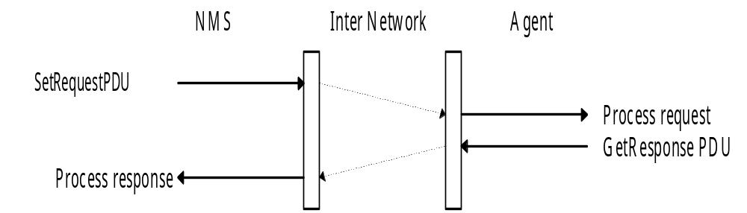มูลการจัดการ (MIB) แล้วทำการส่งข้อมูลตอบกลับไปสถานีจัดการเพื่อแจ้งให้ทราบว่าทำการปรับเปลี่ยนข้อมูลเรียบร้อยแล้ว เป็นอันเสร็จสิ้นขบวนการในการส่งคำร้องของปรับเปลี่ยนข้อมูล

รูปที่ 3-10 ขั้นตอนการร้องขอโดย เซ็ตรีเควส

3.8 ข้อมูลตอบกลับเก็ตเรสปอนส์ (GetResponse PDU)
หลังจากที่สถานีจัดการได้ส่งคำร้องขอข้อมูลเก็ต ,เก็ตเนกรีเควส พีดียู หรือคำร้องขอปรับเปลี่ยนข้อมูลเซ็ตรีเควสพีดียูไปให้อุปกรณ์ที่ต้องการแล้ว เอสเอ็นเอ็มพีเอเจนต์ที่อยู่ในตัวอุปกรณ์จะส่งข้อมูลตอบกลับไปให้สถานีจัดการ ภายในข้อมูลตอบกลับเก็ตเรสปอนส์พีดียูจะบรรจุค่าข้อมูลที่สถานีจัดการร้องขอรวมไปถึงข้อผิดพลาดต่างๆ ที่เกิดเมื่อเอสเอ็นเอ็มพีเอเจนต์ได้นำคำร้องขอไปตรวจสอบ
ในการส่งข้อมูลตอบกลับไปให้สถานีจัดการเอสเอ็นเอ็มพีเอเจนต์ต้องระบุค่ารีเควสไอดี (Request ID) ให้สอดคล้องกับคำร้องขอข้อมูลที่สถานีจัดการส่งมา สถานีจัดการจะใช้ข้อมูลส่วนนี้จับคู่กับคำร้องขอที่ส่งไปเพื่อป้องกันในกรณีสถานีส่งคำร้องออกไปจำนวนมาก ซึ่งค่าข้อมูลรีเควสไอดีของแต่ละคำร้องจะไม่ซ้ำกันและในขณะที่เอสเอ็นเอ็มพีเอเจนต์ทำการตรวจสอบคำร้องขอที่รับเข้าอาจจะเกิดข้อผิดพลาดเกี่ยวกับคำร้องขอได้ เอสเอ็นเอ็มพีเอเจนต์ใช้ส่วน Error Status และ Error Index ในเก็ตเรสปอนส์พีดียูระบุข้อผิดพลาดที่เกิดขึ้น

3.9 ข้อมูลแจ้งเตือนเหตุการณ์แทรป (Trap PDU)
ข้อมูลแจ้งเตือนเหตุการณ์แทรปพีดียูเป็นข้อมูลที่เอสเอ็นเอ็มพีเอเจนต์ส่งไปให้สถานีจัดการเพื่อแจ้งให้ทราบถึงเหตุการณ์หรือปัญหาที่เกิดกับอุปกรณ์ โดยที่สถานีจัดการไม่ต้องส่งคำร้องขอข้อมูลไปให้กับเอสเอ็นเอ็มพีเอเจนต์เลย เอสเอ็นเอ็มพีสแตนดาร์ด (SNMP Standard) ได้กำหนดลักษณะของเหตุการณ์ไว้ 7 แบบรวมถึงหมายเลขกำกับเหตุการณ์ เพื่อให้สถานีจัดการนำหมายเลขไปตีความและรายงานผลต่อไป ดังจะเห็นได้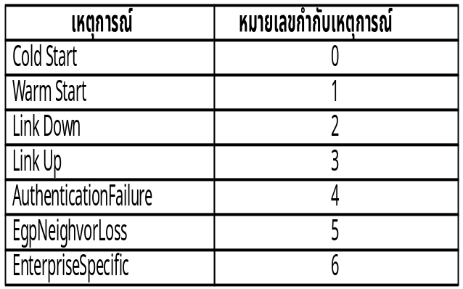จากตารางที่ 3-3 และรูปที่ 3-11
ตารางที่ 3-3 เหตุการณ์และหมายเลขกำกับเหตุการณ์

สถานีจัดการสามารถที่จะรับทราบปัญหาหรือเหตุการณ์ต่างๆ ที่เกิดขึ้นกับอุปกรณ์ใดๆ ได้โดยการทำกรรมวิธี 2 แบบคือ
อินเตอร์รัพไดรเวนรีพอร์ทติ้ง (Interrupt Driven Reporting) เป็นกรรมวิธีที่เอสเอ็นเอ็มพีเอเจนต์ส่งข้อมูลแจ้งเตือนเหตุการณ์หรือปัญหาที่เกิดขึ้นกับอุปกรณ์ทันที โดยที่สถานีจัดการไม่ต้องส่งคำร้องขอข้อมูลมาให้เอสเอ็นเอ็มพีเอเจนต์ ข้อดีของกรรมวิธีนี้ คือ สถานีจัดการจะได้รับทราบถึงเหตุการณ์ที่เกิดขึ้นกับอุปกรณ์ในเวลาจริง (Real Time) แต่ก็มีข้อเสียในการใช้กรรมวิธีนี้บนเครือข่ายที่มีความหนาแน่นของข้อมูลสูง (Network Traffic) ทำให้สถานีจัดการได้รับข้อมูลล่าช้า
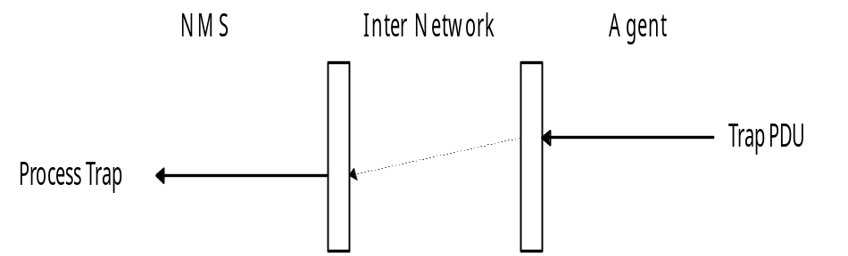โพลลิ่ง (Polling) เป็นกรรมวิธีที่สถานีจัดการส่งคำร้องขอข้อมูลไปให้เอสเอ็นเอ็มพีเอเจนต์เพื่อตอบสอบถามเหตุการณ์หรือปัญหาที่เกิดขึ้นกับตัวอุปกรณ์ ข้อดีของกรรมวิธีนี้คือสถานีจัดการสามารถทราบได้ว่ามีอุปกรณ์ใดบ้างที่เชื่อมต่ออยู่บนระบบจัดการเครือข่าย แต่ก็มีข้อเสียในเรื่องทำให้เกิดความหนาแน่นของข้อมูลในเครือข่ายสูง เนื่องจากสถานีจัดการต้องส่งคำร้องขอข้อมูลไปถามอุปกรณ์ทุกตัว และอาจจะไม่ได้รับข้อมูลของเหตุการณ์ที่เกิดจริงในเวลานั้นของอุปกรณ์ในกรณีที่สถานีจัดการยังไม่ได้ส่งคำร้องขอข้อมูลไปถาม

รูปที่ 3-11 ขั้นตอนการส่งข้อมูลแจ้งเตือนเหตุการณ์แทรปพีดียู

